Продукция B&R заговорит на языке OPC UA over TSN
B&R станет Вашим проводником в эпоху бесшовной и независимой от поставщика коммуникации от датчика до облака.
Компания B&R станет одним из первых производителей, которые выпустят на рынок обширный ассортимент продукции с поддержкой открытого протокола реального времени OPC UA over TSN. Высоко производительные контроллеры серии X20 PLCs, контроллеры шины, промышленные ПК и TSN-коммутаторы от B&R позволят создать единую стандартизованную сеть для модульных и гибких машин. Теперь выпуск партий в одну единицу станет экономически выгодным.

С приходом стандартизованного протокола OPC UA TSN производители смогут наконец избавиться от бесчисленного количества вариантов машин с различными проприетарными системами управления и шинами. Теперь останется только один стандарт, один интерфейс, один кабель через который будут передаваться унифицированные данные всем устройствам в сети. Технологическое оборудование и машины станут значительно проще не только в эксплуатации, но и в разработке.
Больше возможностей для инноваций
Конфигурация устройств с поддержкой OPC UA over TSN и самой сети, а также прав доступа и привилегий осуществляется через среду разработки Automation Studio. Благодаря этому можно запустить автоматическую настройку сети, но также можно использовать готовые программные приложения mapp для минимизации работ по программированию, необходимые для создания модульных машин. Вы сможете подключить привода, контроллеры и прочие устройства от любого производителя без каких-либо дополнительных усилий. Вам не придётся писать тысячи строк кода, всё что потребуется - это настроить несколько параметров.
В 18 раз быстрее
Сети OPC UA over TSN позволяют реализовать концепцию "plug&produce" для быстрой настройки и ввода в эксплуатацию. Сетевые станции смогут взаимодействовать друг с другом в 18 раз быстрее, по сравнению с решениями, представленными сегодня на рынке. Вместе с новой продукцией B&R это открывает новые возможности в таких областях, как управление движением и других приложениях, требующих строгой синхронизации устройств.
Слияние IT- и OT-систем
OPC UA обеспечивает бесшовную, прозрачную коммуникацию от полевого уровня до облака. Расширение TSN стандарта Ethernet позволяет объединить ИТ и ОТ системы в единую сеть, что является ключевым требованием для всех приложений Промышленного Интернета вещей. Технология TSN поддерживает сети, в которые входят десятки тысяч узлов, и позволяет стандартному Ethernet максимально эффективно использовать расширенную полосу пропускания. Она позволит легко обрабатывать большой объем данных, которые можно использовать для мониторинга состояния оборудования или для предиктивного технического обслуживания.

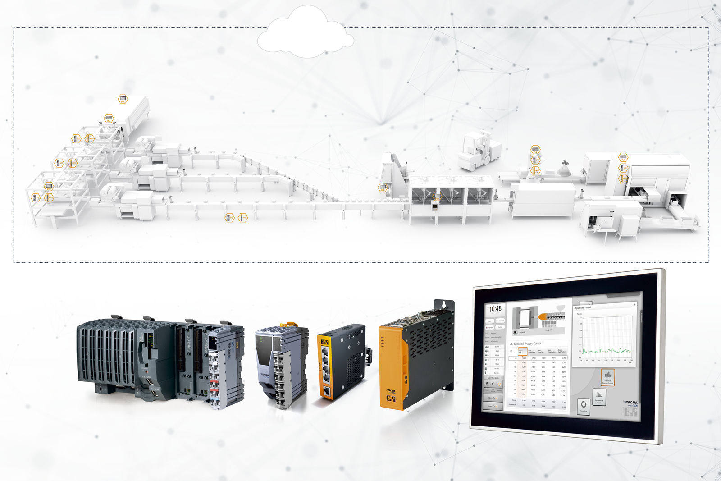
Компания B&R станет одним из первых производителей, которые выпустят на рынок обширный ассортимент продукции с поддержкой открытого протокола реального времени OPC UA over TSN.

О компании B&R
Компания B&R специализируется на инновационных решениях в сфере промышленной автоматизации, а также имеет представительства по всему миру со штаб-квартирой в Австрии. Продукция B&R сочетает в себе уникальные инженерные разработки и передовые технологии, и по праву завоевала международное признание и любовь клиентов. В портфолио B&R всегда найдется комплексное решение практически для любой задачи современной промышленности: автоматизация отдельных машин или целых заводов, продвинутое управление движением, визуализация, встроенные технологии безопасности и многое другое. Технологии промышленной полевой шины POWERLINK и openSAFETY, так же, как и мощная среда разработки Automation Studio являются основой постоянного совершенствования техники автоматизации и успеха компании на рынке. Дух инноваций позволяет компании B&R быть на острие прогресса, превосходя самые смелые ожидания своих клиентов.
Более подробную информацию Вы сможете найти на www.br-automation.com.

